PLATAFORMA WEB PARA LA VENTA DE ARTÍCULOS DEPORTIVOS: RUNWIN

CARLA DANIELA MARTÍNEZ PANQUEVA

EMANUEL JARED VELANDIA NARVÁEZ

CÉSAR ALEJANDRO CONTRERAS DUARTE

JOSE ALEJANDRO MORALES DUARTE

UNIVERSIDAD DE PAMPLONA

FACULTAD DE INGENIERÍAS Y ARQUITECTURA

INGENIERÍA DE SISTEMAS

DESARROLLO ORIENTADO A PLATAFORMAS

VILLA DEL ROSARIO

2025

PLATAFORMA WEB PARA LA VENTA DE ARTÍCULOS DEPORTIVOS: RUNWIN

CARLA DANIELA MARTÍNEZ PANQUEVA

EMANUEL JARED VELANDIA NARVÁEZ

CÉSAR ALEJANDRO CONTRERAS DUARTE

JOSE ALEJANDRO MORALES DUARTE

FANNY CASADIEGO CHIQUILLO

DOCENTE

UNIVERSIDAD DE PAMPLONA

FACULTAD DE INGENIERÍAS Y ARQUITECTURA

INGENIERÍA DE SISTEMAS

DESARROLLO ORIENTADO A PLATAFORMAS

VILLA DEL ROSARIO

2025

**Tabla de Contenido**

1. OBJETIVOS 4

1.1. Objetivo General 4

1.2. Objetivos Específicos 4

2. INVESTIGACIÓN DE MERCADO 5

2.1. Sector 5

2.2. Análisis de Dominio 5

2.3. Composición 7

3. REQUISITOS DEL SISTEMA 7

3.1. Requisitos Funcionales 7

3.2. Requisitos No Funcionales 8

4. DIAGRAMAS UML 9

4.1. Diagramas de Flujo 9

4.2. Diagramas de Casos de Uso 11

4.3. Diagramas de Secuencia 11

# OBJETIVOS

## Objetivo General

Desarrollar una plataforma web orientada a la venta de productos deportivos integre módulos de ventas, gestión de descuentos, catálogos de productos, búsqueda avanzada, tips deportivos y promoción de eventos con el fin de lograr un alcance masivo en el área metropolitana de Cúcuta.

## Objetivos Específicos

* Identificar los requisitos funcionales y no funcionales del sistema, estableciendo las funcionalidades principales de la tienda.
* Diseñar la interfaz web y la estructura de la página utilizando HTML, CSS y JavaScript, garantizando una experiencia intuitiva y atractiva.
* Implementar la base de datos en PostgreSQL para gestionar productos, usuarios, compras y recomendaciones.
* Desarrollar el catálogo de calzado y ropa, carrito de compras y pasarela de pago segura.
* Incorporar un módulo de recomendaciones y tips personalizados según el nivel e intereses del usuario.

# INVESTIGACIÓN DE MERCADO

## Sector

Según diarios y noticias locales, se ha evidenciado un crecimiento reciente del interés por el deporte, especialmente en la práctica del running y el entrenamiento físico recreativo. En este contexto, el proyecto RUNWIN busca responder a esta demanda mediante una plataforma que permita a los usuarios adquirir implementos adecuados para la práctica deportiva, complementando su experiencia con recomendaciones de cuidado de los artículos, rutinas de entrenamiento y tips prácticos.

## Análisis de Dominio

1. Colombian GYMWEAR

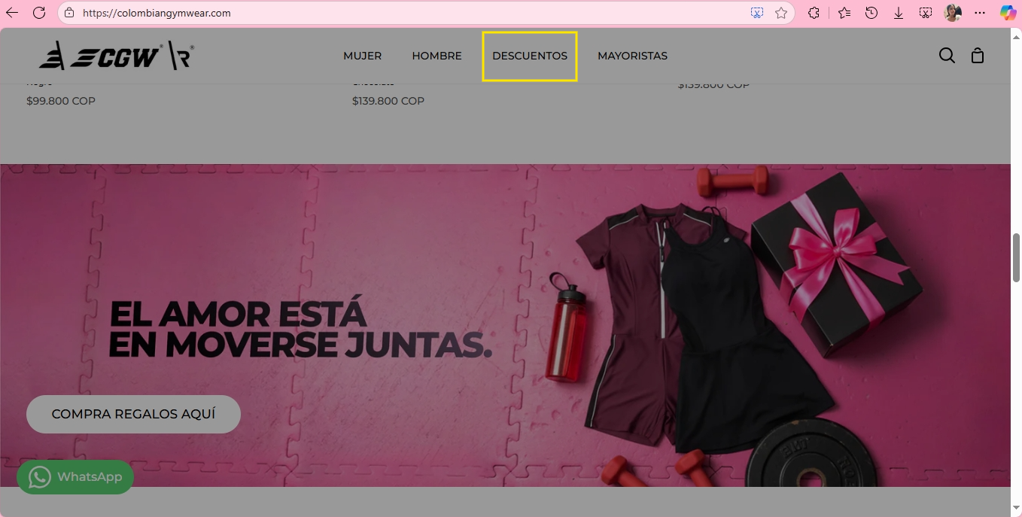

*Ilustración 1: Interfaz Colombian GYMWEAR*

[Ropa Deportiva | Colombian Gymwear – colombiangymwear](https://colombiangymwear.com/)

**Posibles Implementaciones:**

* Uso de colores llamativos y fotos de productos en contexto deportivo.
* Menu superior con categorías bien definidas (Mujer, Hombre, Descuentos, Mayoristas).
* Fotos de alta calidad, junto con precios claramente visibles.

1. Adidas

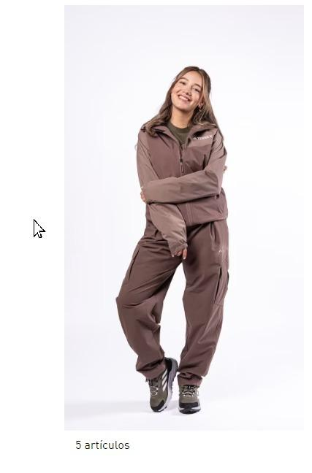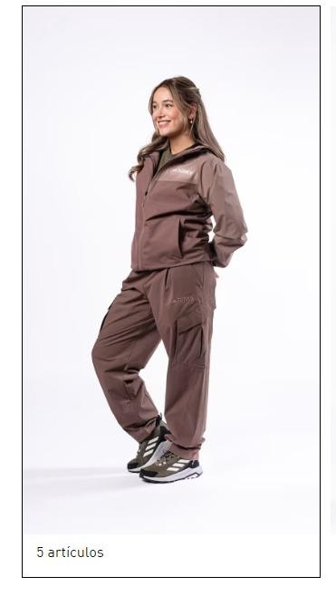

[adidas Colombia Tienda Oficial](https://www.adidas.co/)

**Posibles Implementaciones:**

* La página tiene efectos interactivos al pasar el mouse sobre los productos o secciones, lo que hace que la navegación sea más dinámica y llamativa. Esto mejora la experiencia del usuario y mantiene su atención en los productos.

1. Planeta Sport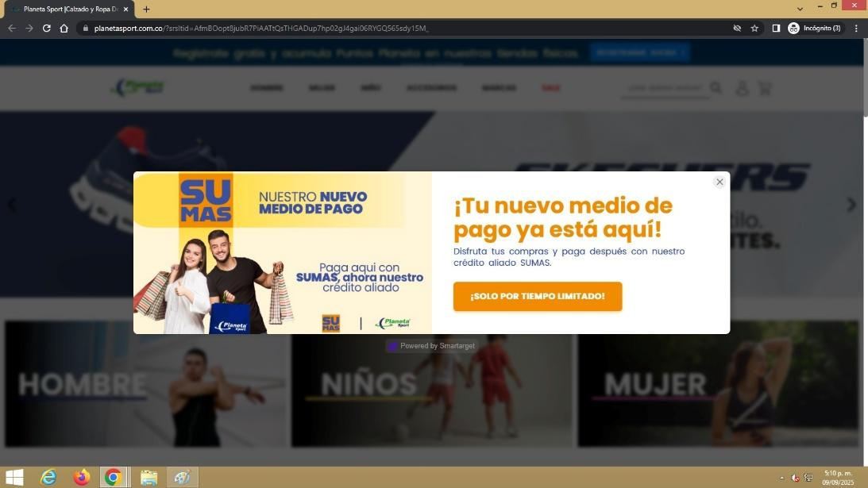

[Planeta Sport |Calzado y Ropa Deportiva](https://www.planetasport.com.co/)

**Posibles mejoras:**

* Evitar pantallas emergentes incómodas, ya que resultan tediosas y afectan negativamente la experiencia de navegación.
* En lugar de interrupciones, implementar notificaciones discretas o banners dentro de la página, que informen de promociones, novedades o descuentos sin obstaculizar la navegación del usuario.
* Asegurarse de que cualquier ventana emergente sea fácil de cerrar y aparezca de manera ocasional y relevante, evitando saturar al usuario.
* Evitar una interfaz con exceso de elementos visuales o saturación de información, ya que esto puede distraer al usuario y complicar la navegación.

## Composición

El público objetivo de la página abarca un rango de edades amplio, entre los 10 y 60 años, incluyendo:

* Niños y adolescentes que inician en la práctica del deporte.
* Adultos que buscan mantener un estilo de vida activo.
* Adultos mayores interesados en la actividad física recreativa y saludable.

# REQUISITOS DEL SISTEMA

## Requisitos Funcionales

1. **Login**: Permitir que los usuarios accedan de forma segura a la plataforma mediante sus credenciales.
2. **Registro de Usuario**: Permitir que nuevos usuarios creen una cuenta en la plataforma para acceder a las funcionalidades personalizadas.
3. **Restablecer Contraseña**: Permitir que los usuarios recuperen su acceso en caso de olvidar su contraseña.
4. **Catálogo de Inventario**: Mostrar a los usuarios los productos disponibles en la tienda deportiva.
5. **Carrito de Compras**: Permitir que los usuarios seleccionen, almacenen temporalmente y gestionen productos antes del pago.
6. **Módulo de Tips Deportivos**: Ofrecer recomendaciones y consejos relacionados con distintas disciplinas deportivas.
7. **Proceso de Pago**: Facilitar que los usuarios realicen el pago de sus compras de manera segura y confiable.
8. **Gestión de Inventario**: Permitir al administrador registrar, actualizar y eliminar productos del catálogo.
9. **Gestión de Pedidos**: Permitir al administrador consultar y dar seguimiento al estado de las compras realizadas por los usuarios.
10. **Gestión de Tips Deportivos**: Permitir al administrador crear, actualizar y eliminar recomendaciones deportivas disponibles en la plataforma.

## Requisitos No Funcionales

1. **Seguridad**: Garantizar protocolos confiables que protejan los datos personales de cada usuario.
2. **Usabilidad**: Asegurar que el sitio web sea simple e intuitivo, facilitando el manejo tanto para usuarios como para trabajadores.
3. **Rendimiento**: Brindar un sistema eficiente que ofrezca respuestas rápidas a las acciones de los usuarios.
4. **Confiabilidad**: Asegurar que la plataforma sea estable y minimice fallas o pérdidas de datos, transmitiendo confianza al usuario.
5. **Confidencialidad**: Proteger la información personal de los usuarios, cumpliendo con la Ley 1581 de 2012 sobre protección de datos.

# DIAGRAMAS UML

## Diagramas de Flujo

1. Login

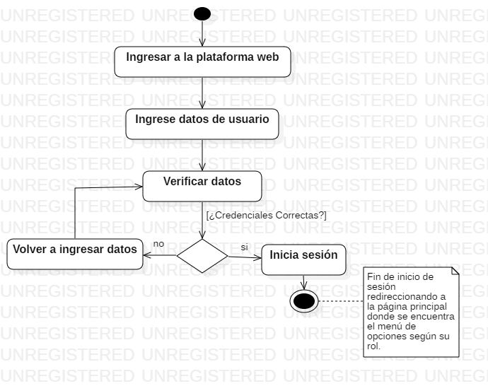

1. Registro de Usuario

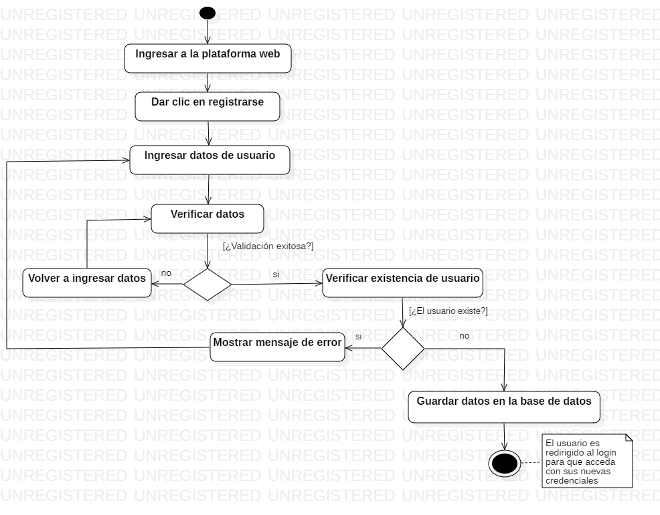

1. Restablecer Contraseña

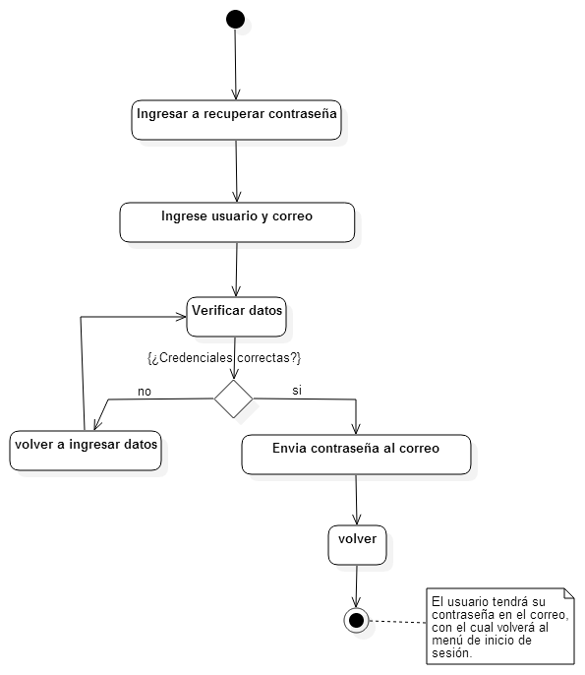

1. Catálogo de Inventario

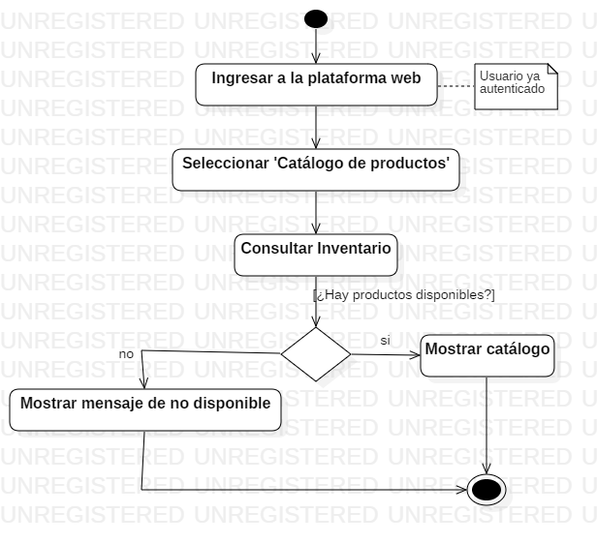

1. Carrito de Compras

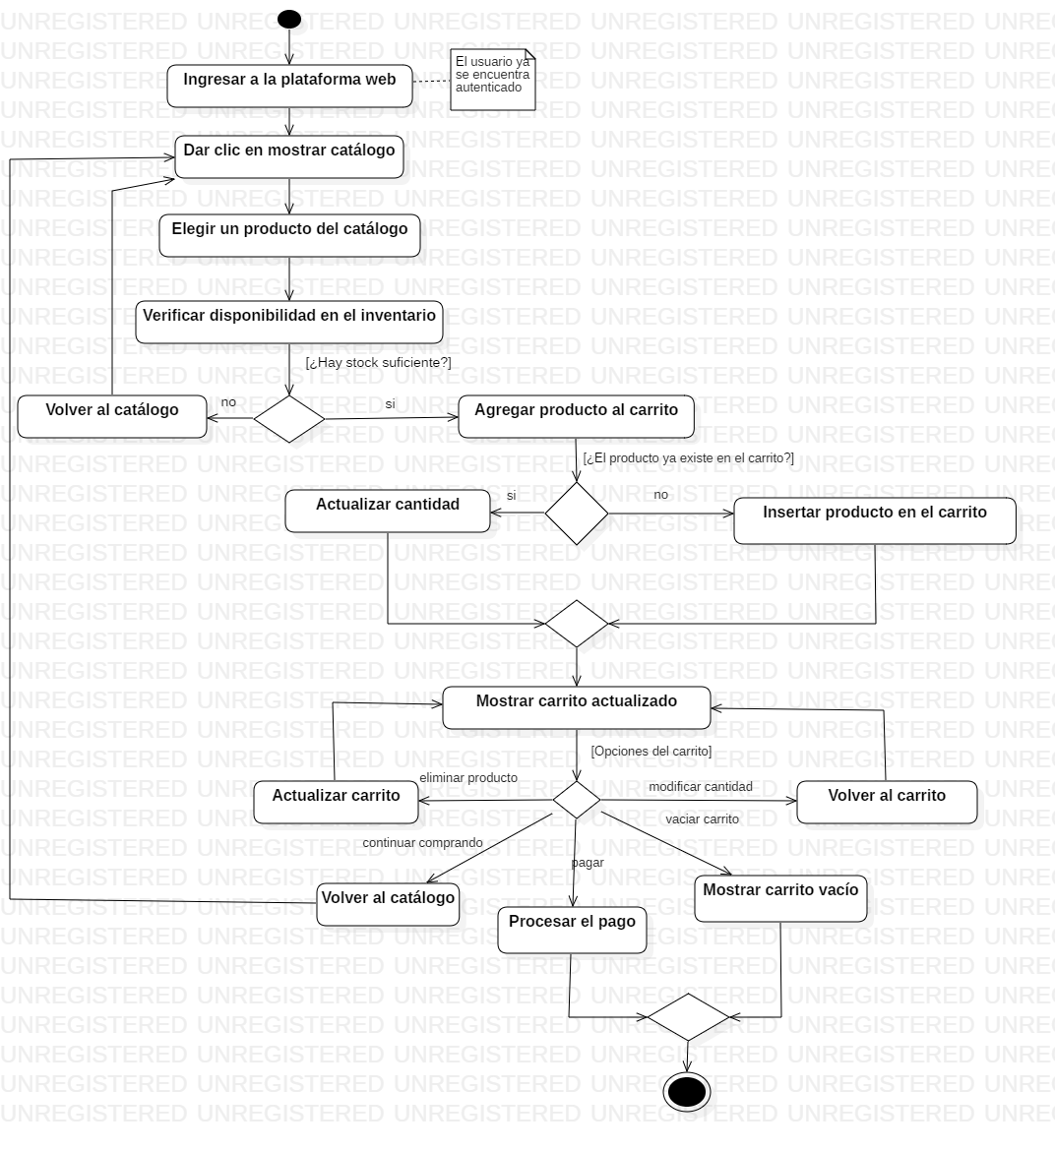

1. Módulo de Tips Deportivos

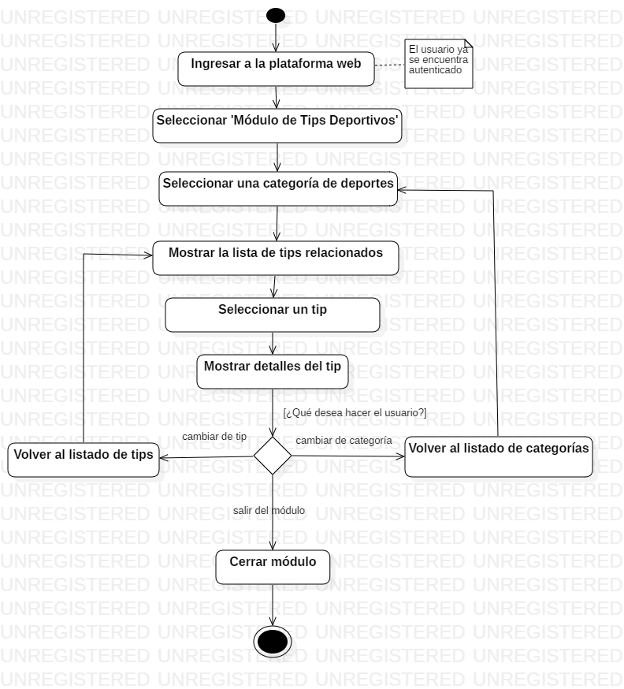

1. Proceso de Pago

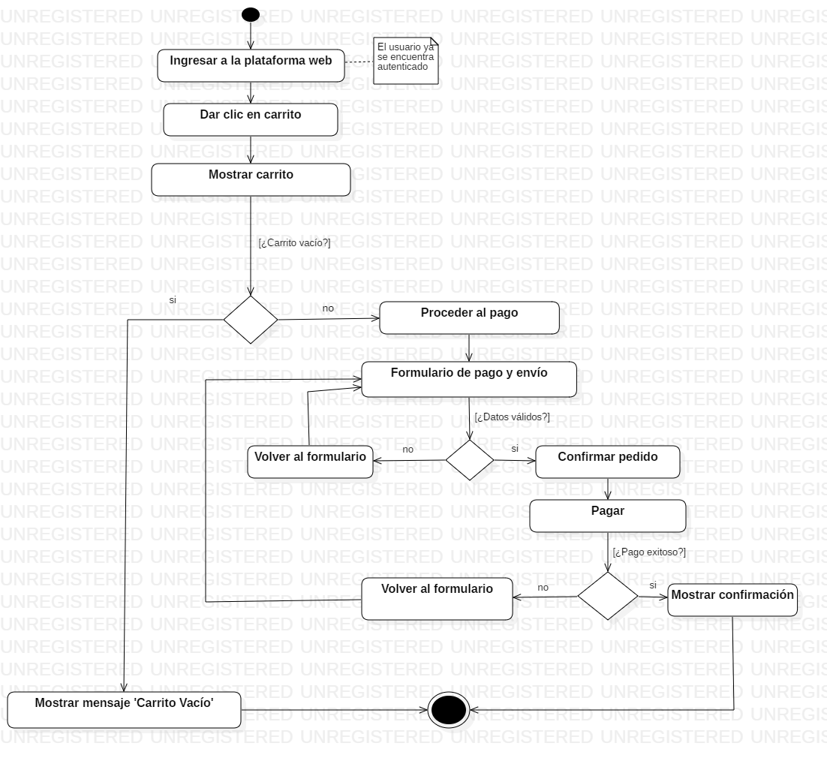

1. Gestión de Inventario

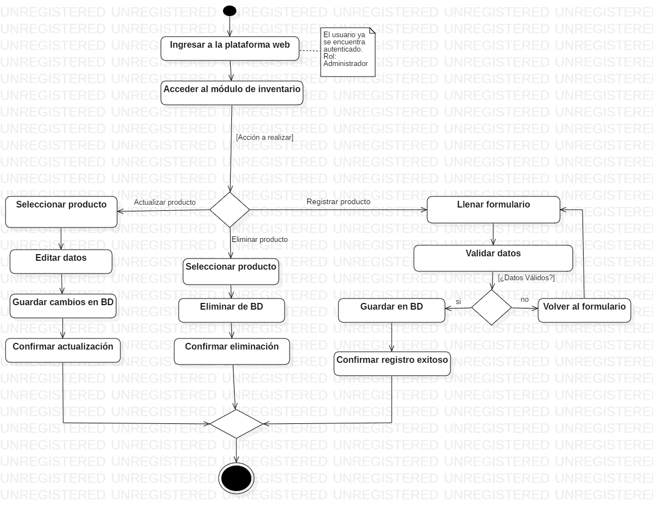

1. Gestión de Pedidos

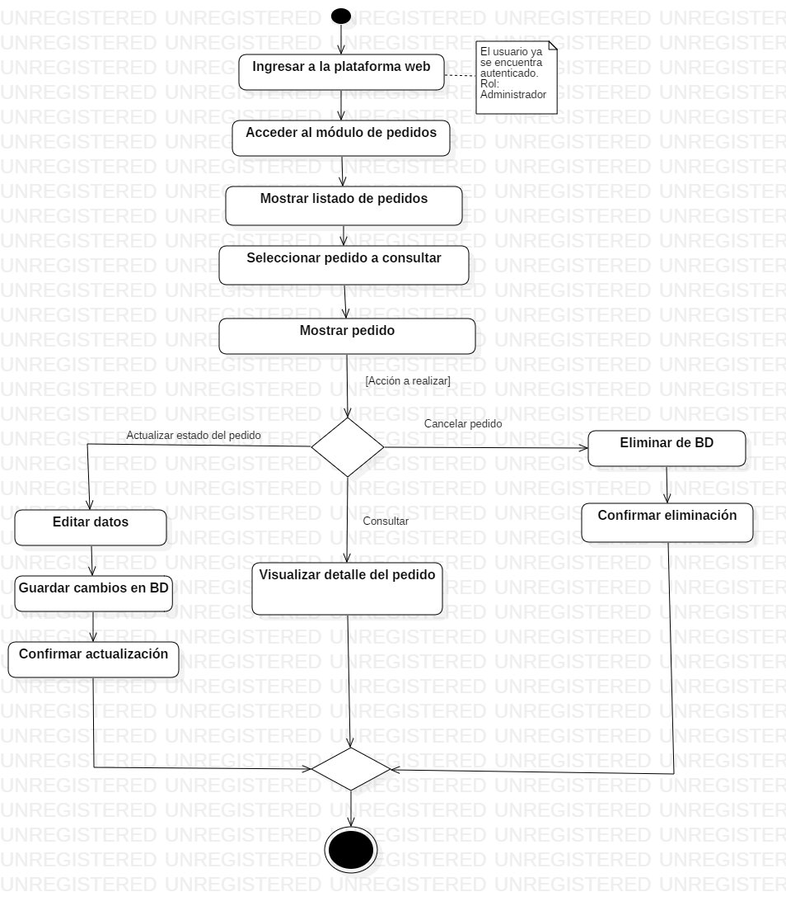

1. Gestión de Tips Deportivos

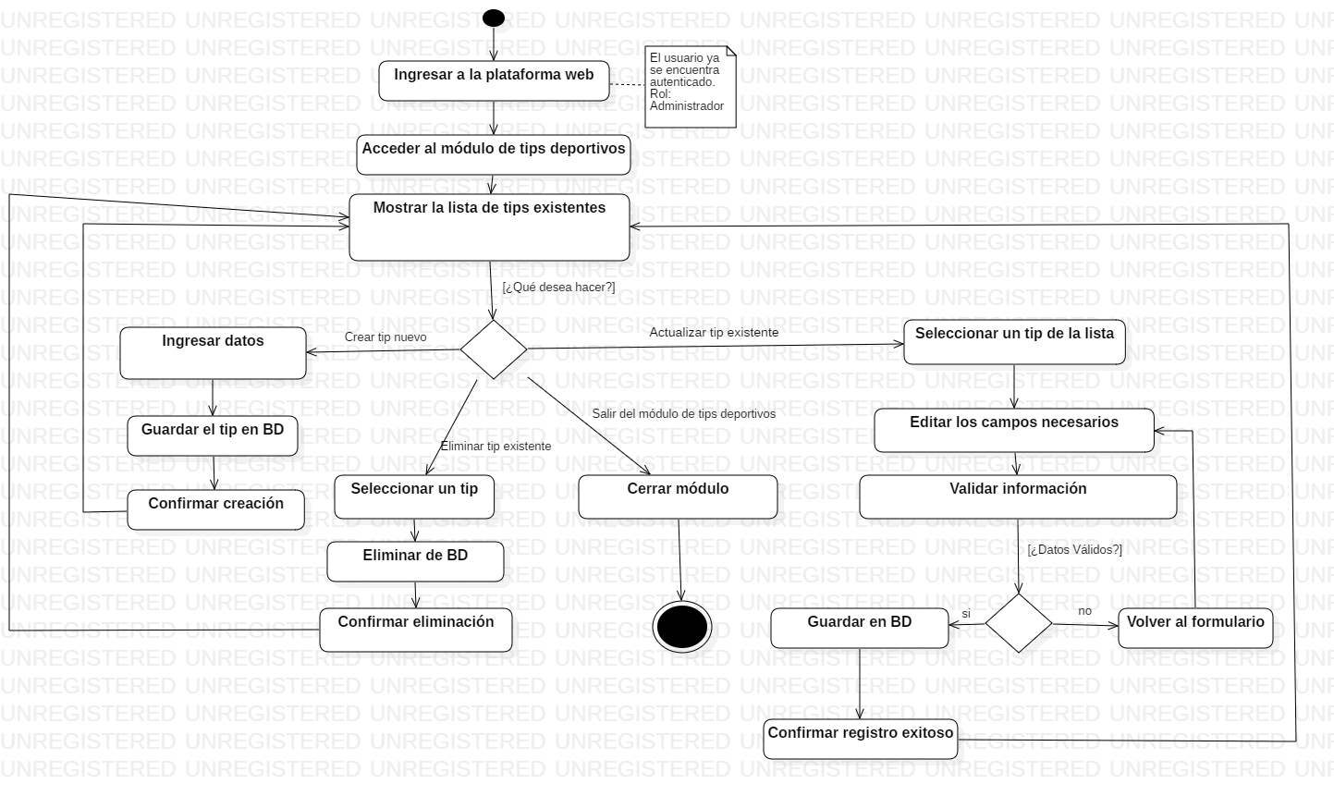

## Diagramas de Casos de Uso

1. 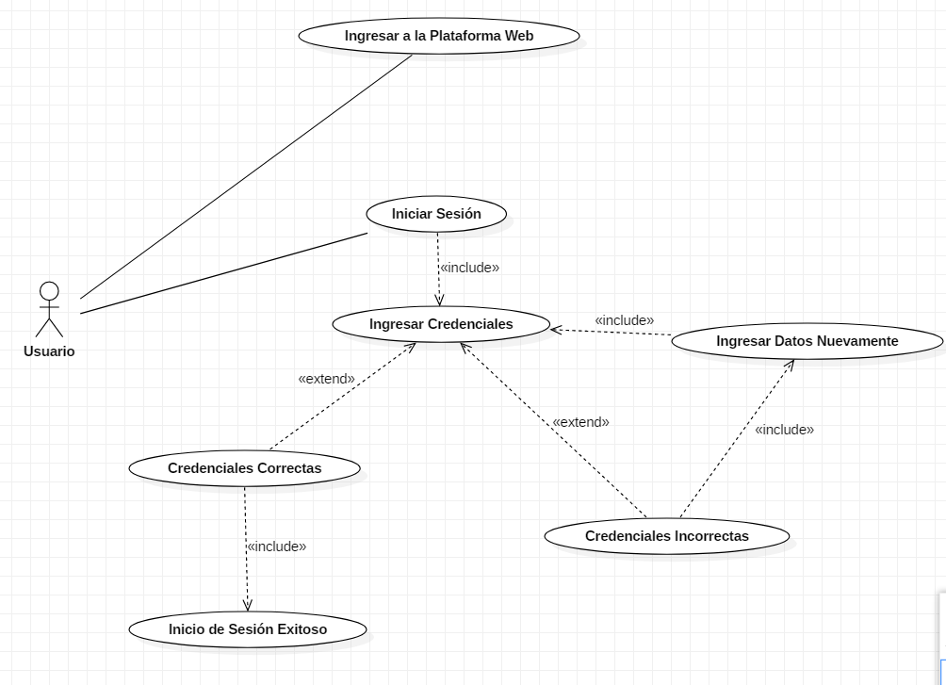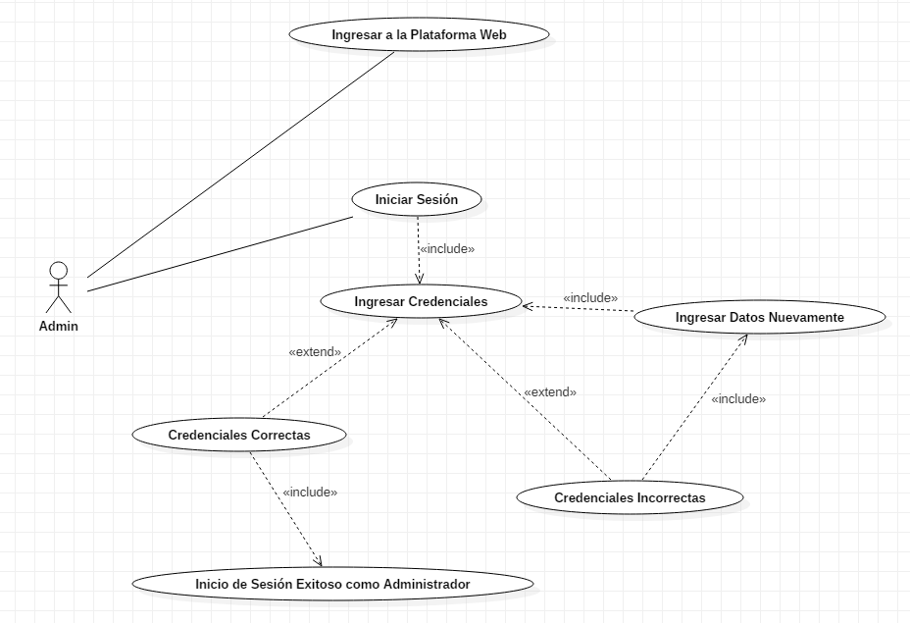Login
2. 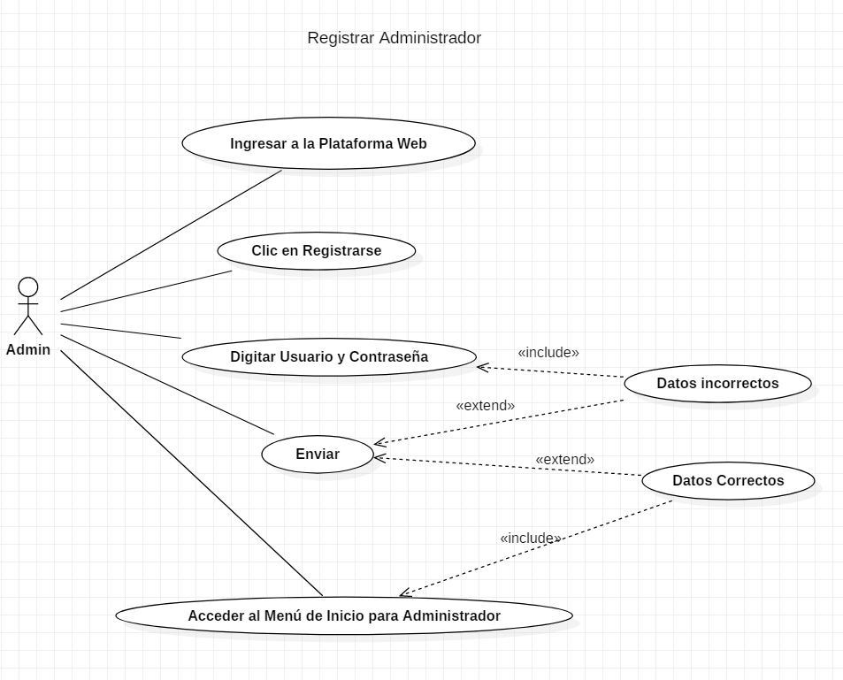Registro de Usuario

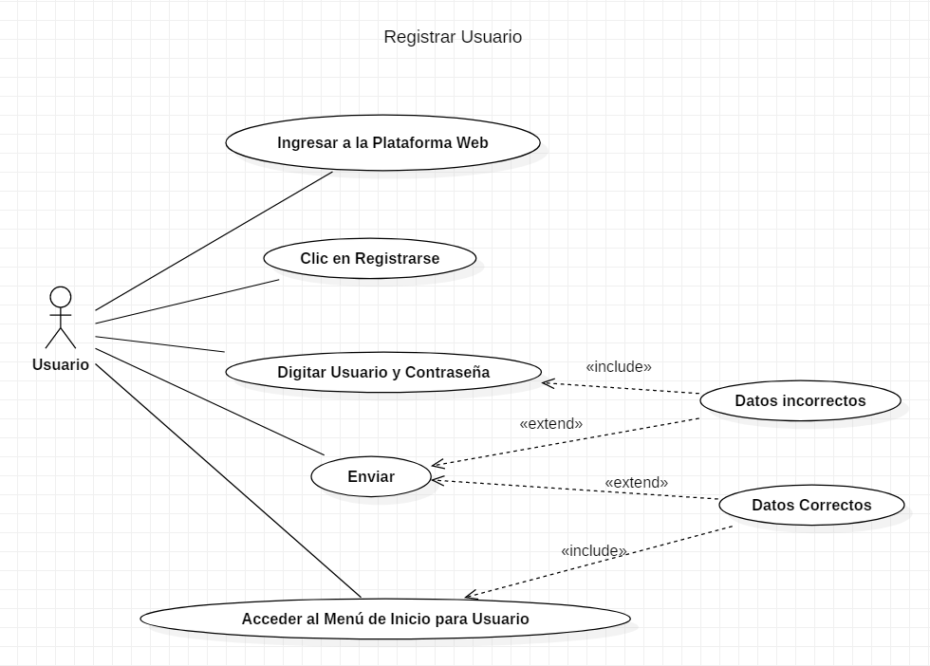

1. 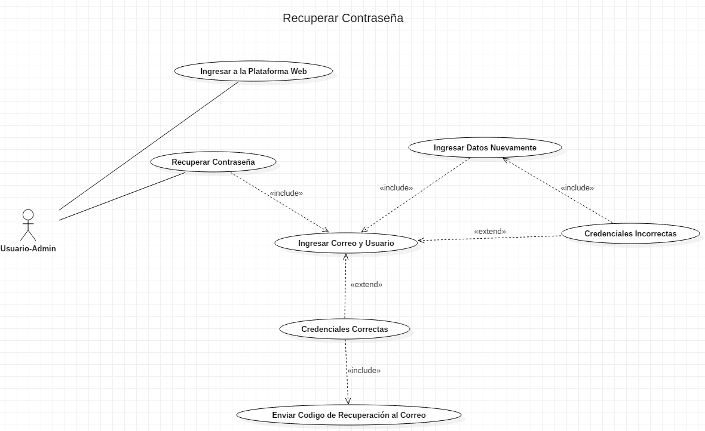Restablecer Contraseña
2. 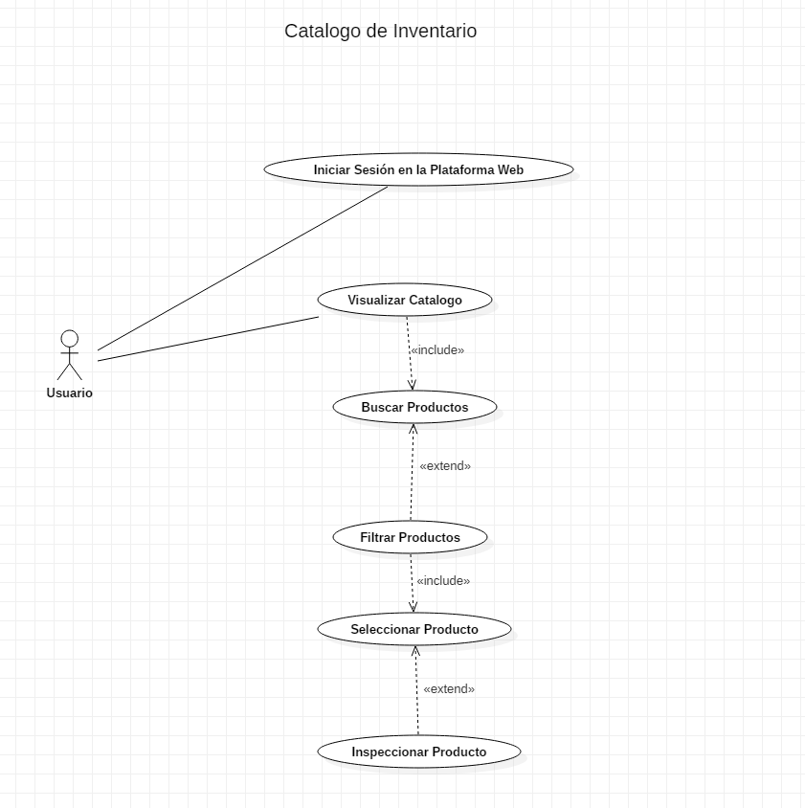Catálogo de Inventario
3. 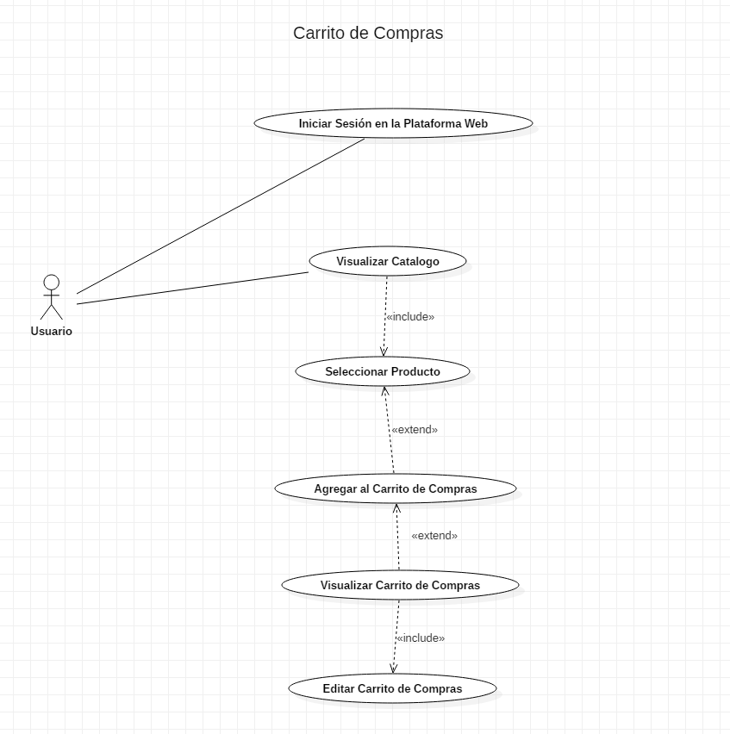Carrito de Compras

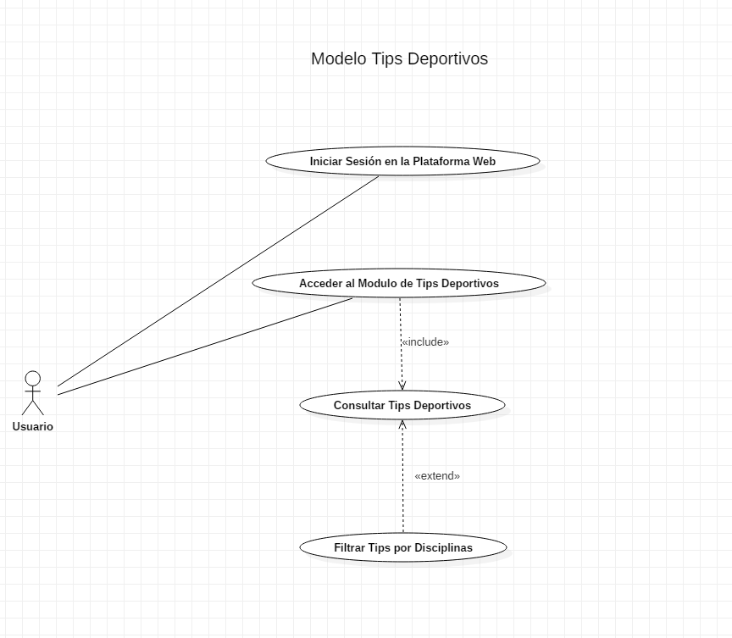

1. Módulo de Tips Deportivos
2. 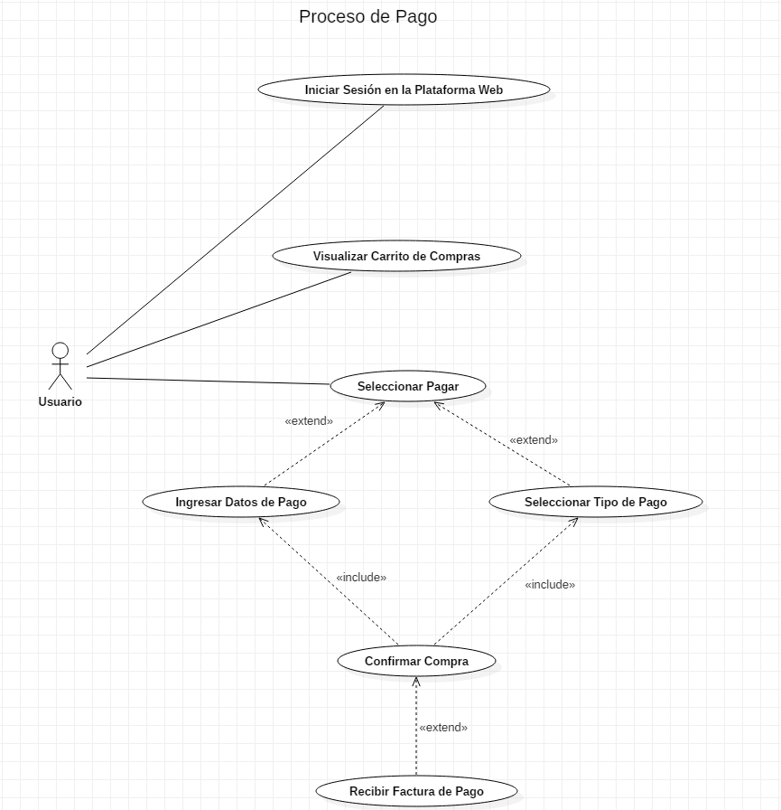Proceso de Pago
3. 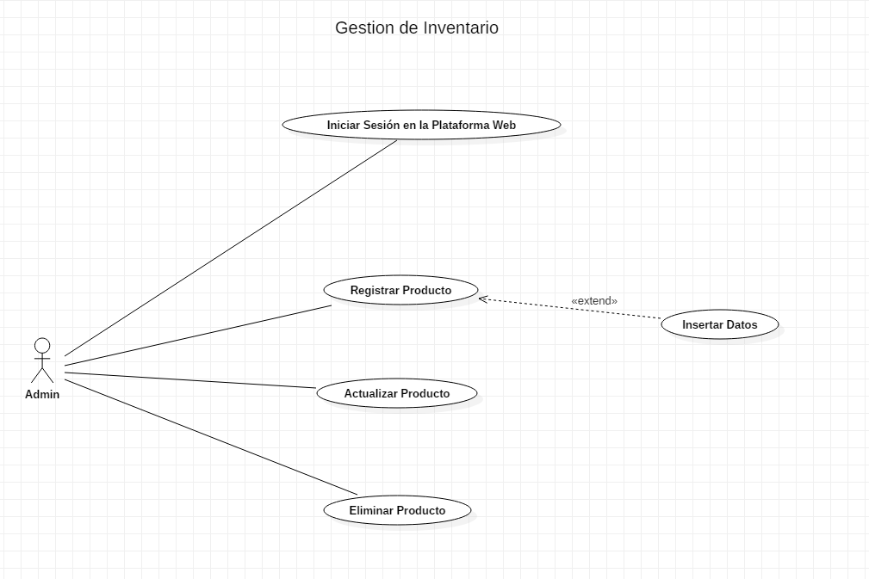Gestión de Inventario
4. 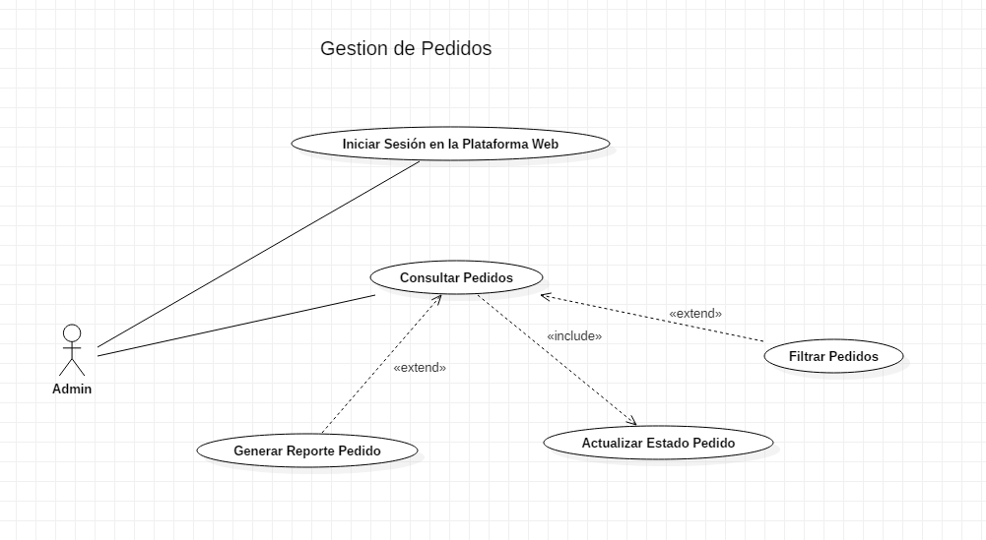Gestión de Pedidos
5. 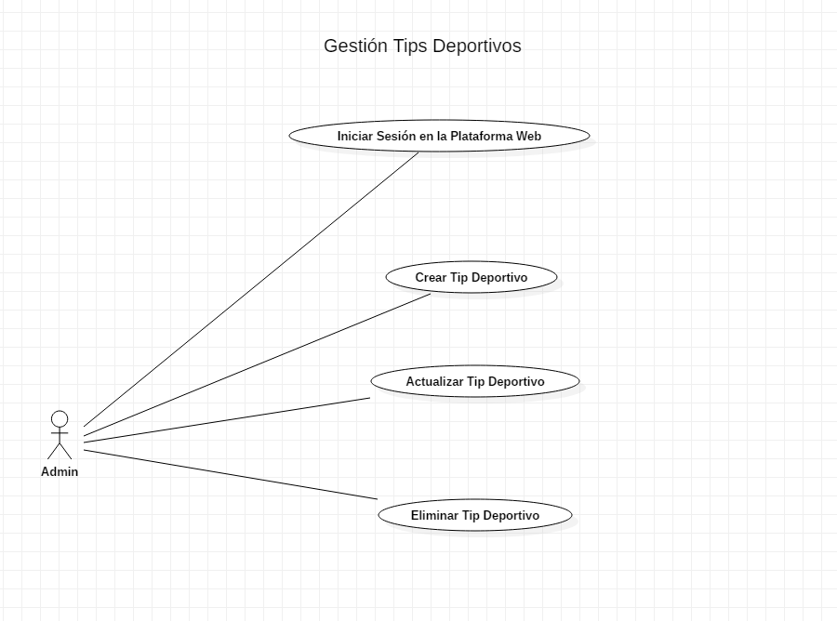Gestión de Tips Deportivos

## Diagramas de Secuencia

1. Login
2. Registro de Usuario
3. Restablecer Contraseña
4. Catálogo de Inventario
5. Carrito de Compras
6. Módulo de Tips Deportivos
7. Proceso de Pago
8. Gestión de Inventario
9. Gestión de Pedidos
10. Gestión de Tips Deportivos